Inhaltsverzeichnis
1. Qt-Signale/Slots 1
1.1. Ziele 1
1.2. Qt: Signale bei einfachen GUI-Anwendungen 1
1.3. SIGNAL/SLOT: Das Konzept 2
1.4. SIGNAL/SLOT: Ein einfaches Beispiel 3
1.5. SIGNAL/SLOT: Eine Kommunikation v. Objekt zu Objekt 4
1.6. SIGNAL/SLOT und das Observer-Pattern 5
1.7. Prozess-Kommuniktion durch Signale und Slots 5

Qt-Signale/Slots

Ziele
- Kommunikation zwischen Objekten durch das SIGNAL/SLOT-Konzept

Qt: Signale bei einfachen GUI-Anwendungen
* Projekt: 01-SignalSlot-pushbutton-ohne-designer
(eine QT-Konsolen Anwendung mit QT += widgets)

Das folgende Beispiel zeigt die einfache Verwendung des SIGNAL/SLOT-Konzeptes bei einfachen GUI-Anwendungen:

Wenn der Button quit das Signal click() aussendet, soll
in der Applikation die Methode/der SLOT quit() aufgerufen werden.

#include <QApplication>
#include <QFont>
#include <QPushButton>

int main(int argc, char *argv[])
{
QApplication app(argc, argv);

QPushButton quit("Quit");
quit.resize(75, 30);
quit.setFont(QFont("Times", 18, QFont::Bold));

QObject::connect(&quit, SIGNAL(clicked()), &app, SLOT(quit()));

quit.show();
return app.exec();
}

SIGNAL/SLOT: Das Konzept
- Slots und Signale ermöglichen die Kommunikation zwischen Objekten

Das Konzept:
  - SIGNAL:
Das Objekt, bei dem sich der Objektzustand „bemerkenswert“ ändert, sendet Signale.
Objekte besitzen keine weitere Kommunikationsmöglichkeit neben dem Senden von Signalen.
  - SLOT:
Jedem Signal können ein od. mehrere Slots in gleichen od. verschiedenen Objekten zugeordnet werden.
Ein Slot ist also eine Methode, die als Antwort auf ein bestimmtes Signal aufgerufen wird
  - Signale und Slots müssen die gleichen Argumente besitzen
  - Signale und Slots sind schwach gekoppelt, d.h.
* ein Objekt, das die Signale auslöst, kennt das Empfängerobjekt des Signals nicht.
* ein Objekt, das Slots implementiert, kennt die ‚Signal-Objekte‘ nicht.
  - Beliebig viele Signale können an einen Slot geknüpft werden und umgekehrt

Weiters gilt:
  - Alle Subklassen von QObject können Signale und Slots enthalten
  - Qt-Widgets verfügen über eine Vielzahl von vordefinierten Signalen und Slots
Beispiel allgemein:
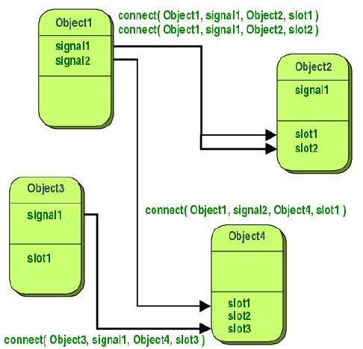

Hier noch ein Beispiel:
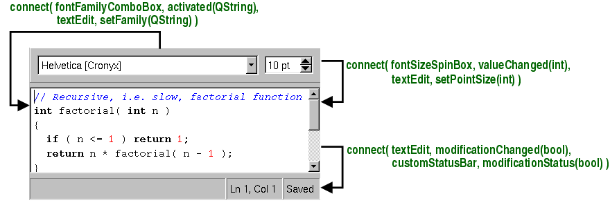

SIGNAL/SLOT: Ein einfaches Beispiel
* Projekt: 02-SignalSlot-value-console
* (eine QT-Konsolen Anwendung)
Wir wollen 2 Objekte einer Klasse via Signal/Slot miteinander kommunizieren lassen.

  - Es werden zwei Qvalue-Objekte: a und b erstellt, die je einen int-Wert als Member haben.
  - SIGNAL:
Wenn sich bei a der Wert ändert, soll es das SIGNAL sig_value_changed(int) aussenden.
  - SLOT:
Dieses Signal wird mit dem SLOT on_value_changed(int) des b-Objekts verbunden.

- Datei: qvalue.h
#pragma once

#include <QObject>

class QValue : public QObject{
Q_OBJECT // um signal/slots zu verwenden

public:
QValue(); // Konstruktor

//getter/setter
void setValue(int v);
int value() const { return val; }

public slots:
void on_value_changed( int );

signals:
// Das Signal soll ausgesandt werden, wenn "val" geändert wird.
void sig_value_changed( int );

private:
int val;
};

- Datei: qvalue.cpp
#include "qvalue.h"

QValue::QValue(){
val = 1;
}

void QValue::setValue( int v ){
val = v;
emit sig_value_changed(v);

}

void QValue::on_value_changed( int v ){
val = v;
}

- Datei: main.cpp
#include "qvalue.h"

#include<iostream>
using namespace std;

int main(){
QValue *a = new QValue();
QValue *b = new QValue();

// Das Signal von a wird mit dem Slot von b verbunden.
QObject::connect(a, SIGNAL(sig_value_changed(int)),
b, SLOT(on_value_changed(int)));

b->setValue( 11 );
cout << "b: " << b->value() << endl ;

// jetzt kommts
a->setValue( 99 );
// a.val hat den Wert 99 und durch die obige Verknüpfung
// hat auch b.val den Wert 99

cout << "a:" << a->value() << endl ;
cout << "b:" << b->value() << endl << endl ;
return 0;
}

Ausgabe:
b: 11
a:99
b:99

Zusammenfassung:

- Ein Slot ist eine Member Funktion einer Klasse.
public slots:
void on_value_changed( int );

- Dagegen ist Signal eine emit Anweisung innerhalb einer Member Funktion.
signals:
void sig_value_changed( int );

void QValue::setValue( int v ){
…
emit sig_value_changed(v);

- Der Daten-Typ, der bei Signal übergeben wird, muss mit Argumenttyp der Slot Member Funktion übereinstimmen.
- Mit connect(..) wird eine Verbindung zwischen Signal und Slot erzeugt:
Qobject::connect( Sender-obj, SIGNAL(signal-name(type)),
Receiv-obj, SLOT(member-func(type)));

- Ein Signal kann mit keinem, einem oder vielen Slots verbunden sein.
- Ein Slot kann mit keinem, einem oder vielen Signalen verbunden sein.

SIGNAL/SLOT: Eine Kommunikation v. Objekt zu Objekt
Wir wollen nun zwischen 2 Objekten mittels Singal/Slots kommunizieren. Dazu folgende Aufgabenstellung:

- Objekt1: WidgetPerson
Dient zum Anzeigen verschiedener Eingabefelder.
Name, Alter, Gewicht, Groesse, BMI (Body Mass Index), ...
- Objekt2: WidgetLog
Dient zum kontinuierlichem Speichern von Personendaten in Form einer Textedit-Fensters.
- Objekt3: Person
Dient zum Speichern der Personendaten und zum Berechnen des BMI (Body Mass Index)
Wenn sich hier etwas ändert, soll das Signal sig_value_changed(????

Wenn bei WidgetPerson die Daten fertig eingegeben wurden (Gewicht, Größe) soll im WidgetBMI diese Daten auch angezeigt werden und der BMI soll automatisch berechnet werden. Dieser BMI soll in beiden Objekten angezeigt werden.

//connect(p, SIGNAL(notify()), widgetPerson, SLOT(update()));
connect(p, SIGNAL(sig_value_changed()), widgetPerson, SLOT(on_value_changed()));
connect(widgetPerson, SIGNAL(sig_value_changed()), p, SLOT(on_value_changed()));

connect(p, SIGNAL(sig_value_changed()), widgetLog, SLOT(on_value_changed()));

Person p= new Person (″Anton Hofmann″, 70,170);

SIGNAL/SLOT: und das Observer-Pattern
* Projekt: 99-SignalSlot-lotto-observer
(Qt-Anwendung)

WidgetTextEdit
WidgetLabel
Lotto

Prozess-Kommuniktion durch Signale und Slots
s. Betriebssysteme: QT-threads
BSxxPoint.zip

